Resolución del Pleno del Instituto de Transparencia, Acceso a la Información Pública y Protección de Datos Personales del Estado de México y Municipios, con domicilio en Metepec, Estado de México, a dieciséis de enero de dos mil diecinueve.
VISTO el expediente formado con motivo del recurso de revisión 04164/INFOEM/IP/RR/2018, interpuesto por Xxxxxx Xxxxxxx Xxxxx, en lo sucesivo el recurrente, en contra de la respuesta a su solicitud por parte de la Secretaría de Movilidad, en lo sucesivo el sujeto obligado, se procede a dictar la presente resolución con base en los siguientes:
I. A N T E C E D E N T E S
1. Solicitud de acceso a la información. Con fecha once de octubre de dos mil dieciocho, el Recurrente presentó a través del Sistema de Acceso a la Información Mexiquense, en lo subsecuente el SAIMEX ante el Sujeto Obligado, la solicitud de acceso a la información pública, a la que se le asignó el número 00194/SM/IP/2018, mediante la cual requirió la información siguiente:
“Descripción de las rutas de autobuses de transporte público en la zona metropolitana de Toluca, en formato de tabla de datos por columnas, separadas por comas (CSV), cada ruta siendo descrita por las intersecciones por las que transita y por sus puntos de inicio y fin, así como el concesionario, tarifa y horario. Zona Metropolitana de Toluca entendida como los municipios de Toluca, Metepec, Zinacantepec, Almoloya de Juárez, Lerma, Otzolotepec, San Mateo Atenco, Ocoyoacac, Calimaya, Xonacatlán, San Antonio La Isla, Rayón, Mexicaltzingo y Chapultepec.” (sic)
Modalidad de Entrega: A través de SAIMEX.
El Recurrente no adjuntó archivos a su solicitud.
2. Respuesta. Con fecha treinta y uno de octubre de dos mil dieciocho, el Sujeto Obligado envió su respuesta a la solicitud de acceso a la información a través del SAIMEX, sustancialmente en los términos siguientes:
“…hago de su conocimiento lo siguiente: El Director General de Movilidad Zona I informo a la que suscribe que no es posible acordar de manera favorable su petición, en virtud que la información requerida y a solicitud de esta Dirección General de Movilidad Zona I; SE ENCUENTRA CLASIFICADA COMO RESERVADA, DE CONFORMIDAD AL ACUERDO TOMADO EN LA VIGÉSIMA SEXTA SESIÓN EXTRAORDINARIA DEL AÑO DOS MIL DIECIOCHO, DEL COMITÉ DE INFORMACIÓN DE LA SECRETARÍA DE MOVILIDAD DEL GOBIERNO DEL ESTADO DE MEXICO, de fecha diecinueve de octubre del año dos mil dieciocho, en términos de los artículos 6 de la Constitución Política de los Estados Unidos Mexicanos; 100, 101. 104 y 113 de la Ley General de Transparencia y Acceso a la Información Pública; 23 fracción I, 24 fracciones I, II y VI 50, 51, 52, 53, 59, 91, 122, 125, 128, 129, 132 fracción II, 136, 139, 140 fracción X y 141 de la Ley de Transparencia y Acceso a la Información Pública del Estado de México y Municipios; así como el Vigésimo Noveno de los Lineamientos Generales en materia de clasificación y desclasificación de la información, así como para la elaboración de versiones públicas, en el cual, todos los integrantes del Comité, acordaron: “…que se clasifique como reservada la información que obra en los archivos de dicha unidad administrativa, relativa a la descripción de las rutas de autobuses de transporte público en la zona metropolitana de Toluca, en formato de tabla de datos por columnas, separadas por comas (CSV), cada ruta siendo descrita por las intersecciones por las que transita y por sus puntos de inicio y fin, así como el concesionario, tarifa y horario. Zona Metropolitana de Toluca entendida como los municipios de Toluca, Metepec, Zinacantepec, Almoloya de Juárez, Lerma, Otzolotepec, San Mateo Atenco, Ocoyoacac, Calimaya, Xonacatlán, San Antonio La Isla, Rayón, Mexicaltzingo y Chapultepec…” (sic.). Sin más por el momento le envío un cordial saludo....” (sic)
El Sujeto Obligado adjuntó el archivo “Vigésima Sexta Sesión Extraordinaria dos mil dieciocho.PDF”, que como su nombre lo dice, contiene el acta de la Vigésima Sexta Sesión Estraordinaria de fecha diecinueve de octubre de dos mil dieciocho, a través de la cual se clasifica como reservada pro cinco años la información materia de la solicitud.
3. Interposición del recurso de revisión. Inconforme con los términos de la respuesta emitida por parte del Sujeto Obligado, el treinta y uno de octubre de dos mil dieciocho el Recurrente interpuso el recurso de revisión a través del SAIMEX, en donde se manifestó de la siguiente manera:
Acto impugnado:

“La solicitud fue negada alegando que la información solicitada es Reservada.” (sic)

Y Razones o motivos de inconformidad:

“Es ridículo declarar que la información pedida sea Reservada. Toda la información es pública: Cada autobús lleva una ruta pública y cada unidad lleva información de la empresa que la administra: ninguna información solicitada no es incluida ya en las unidades que transitan por la vía pública.” (sic)
Anexos: El Recurrente no adjuntó archivos.
4. Turno. De conformidad con el artículo 185 fracción I de la Ley de Transparencia y Acceso a la Información Pública del Estado de México y Municipios vigente, el presente recurso de revisión se turnó por el sistema electrónico del Instituto de Transparencia, Acceso a la Información Pública y Protección de Datos Personales del Estado de México y Municipios, al Comisionado Javier Martínez Cruz, a efecto de que analizara sobre su admisión o su desechamiento.
5. Admisión del Recurso de revisión. Con fecha siete de noviembre de dos mil dieciocho, este Instituto de Transparencia, Acceso a la Información Pública y Protección de Datos Personales del Estado de México y Municipios, admitió a trámite el recurso de revisión que ahora se resuelve, dando un plazo máximo de siete días hábiles para que las partes manifestaran lo que a su derecho resultara conveniente, ofrecieran pruebas, formularan alegatos y el Sujeto Obligado presentara su informe justificado.
6. Manifestaciones. Con fecha quince de noviembre de dos mil dieciocho el Sujeto Obligado envió a través de SAIMEX, su Informe Justificado a través del cual, con relación al acto impugnado y motivos de inconformidad del Recurrente manifestó sustancialmente que la respuesta emitida se encuentra debidamente fundada y motivada, ya que para su emisión se siguieron los lineamientos establecidos en la ley de la materia, sin embargo, atendiendo el derecho humano de acceso a la información pública del recurrente, la Dirección General de Movilidad Zona I, proporcionó el listado que contiene nombre de la empresa y sus derroteros autorizados; asimismo, respecto de las tarifas proporcionó el periódico oficial “Gaceta del Gobierno” del Estado de México número 50 de fecha ocho de septiembre de dos mil diecisiete.
Documentos que se pusieron a disposición del hoy recurrente, en virtud de que su contenido aportaba contenido novedoso para ser tomado en consideración, con la finalidad de que hiciera valer lo que a sus intereses estimara conveniente en un plazo de tres días hábiles, sin embargo fue omiso en expresar manifestación alguna al respecto.
7. Cierre de instrucción. Una vez transcurrido el periodo otorgado a las partes para realizar sus manifestaciones y no habiendo documentos que integrar al expediente, con fecha dieciocho de diciembre de dos mil dieciocho, el Comisionado ponente determinó el cierre de instrucción en términos de la fracción VI del artículo 185 de la Ley de Transparencia y Acceso a la Información Pública del Estado de México y Municipios.
8. Ampliación del plazo. En fecha siete de enero de dos mil diecinueve, con fundamento en el artículo 181, párrafo tercero de la Ley de Transparencia y Acceso a la Información Pública del Estado de México y Municipios, se acordó la ampliación del plazo para su resolución.
II. C O N S I D E R A N D O
Primero. Competencia. El Instituto de Transparencia, Acceso a la Información Pública y Protección de Datos Personales del Estado de México y Municipios, es competente para conocer y resolver el presente recurso de revisión interpuesto por la parte recurrente, conforme a lo dispuesto en los artículos 6, apartado A de la Constitución Política de los Estados Unidos Mexicanos; 5, párrafos vigésimo, vigésimo primero y vigésimo segundo, fracciones IV y V; de la Constitución Política del Estado Libre y Soberano de México; 1, 2, fracción II; 13, 29, 36, fracciones I y II; 176, 178, 179, 181 párrafo tercero y 185 de la Ley Transparencia y Acceso a la Información Pública del Estado de México y Municipios; 9, fracciones I y XXIV y 11 del Reglamento Interior del Instituto de Transparencia, Acceso a la Información Pública y Protección de Datos Personales del Estado de México y Municipios.
Segundo. Oportunidad y Procedibilidad del Recurso de Revisión. Previo al estudio del fondo del asunto, se procede a analizar los requisitos de oportunidad y procedibilidad que debe reunir el recurso de revisión interpuesto, previstos en los artículos 178 y 180 de la Ley de Transparencia y Acceso a la Información Pública del Estado de México y Municipios.
El recurso de revisión fue interpuesto dentro del plazo de quince días hábiles, previsto en el artículo 178 de la Ley de Transparencia y Acceso a la Información Pública del Estado de México y Municipios, toda vez que el Sujeto Obligado remitió la respuesta a la solicitud de información el día treinta y uno de octubre de dos mil dieciocho, mientras que el recurso de revisión interpuesto por la recurrente, se tuvo por presentado el día treinta y uno de octubre de dos mil dieciocho, esto es, el mismo día en que tuvo conocimiento de la respuesta impugnada, en este sentido, al considerar la fecha en que se formuló la solicitud y la fecha en que respondió a ésta el Sujeto Obligado; así como la fecha en que se interpuso el recurso de revisión, se concluye que el presente recurso de revisión se encuentra dentro de los márgenes temporales previstos las disposiciones legales referidas.
Sin que contraríe a lo anterior, el artículo 178 en análisis, refiere que el plazo de quince días hábiles se contará a partir del día siguiente de la fecha en que el afectado tuvo conocimiento de la resolución materia de impugnación, ya que ello debe entenderse para el efecto de que transcurrido dicho plazo ya no podrá presentarse el medio de impugnación o si es que se presenta, el mismo se considerará extemporáneo, no así cuando el medio de defensa se interponga antes de que comience a correr el plazo legal; tiene aplicación por analogía, la jurisprudencia 1ª. /J.41/2015, publicada en el Semanario Judicial de la Federación y su Gaceta, Libro 19, Junio de 2015, Tomo I, página 569 de la Décima época que lleva por rubro y texto los siguientes:
“RECURSO DE RECLAMACIÓN. SU INTERPOSICIÓN NO ES EXTEMPORÁNEA SI SE REALIZA ANTES DE QUE INICIE EL PLAZO PARA HACERLO.
“Conforme al artículo 104, párrafo segundo, de la Ley de Amparo, el recurso de reclamación podrá interponerse por cualquiera de las partes, por escrito, dentro del término de tres días siguientes al en que surta efectos la notificación de la resolución impugnada. Ahora bien, dicho numeral sólo refiere que el aludido medio de defensa no puede hacerse valer después de tres días, por tanto, no impide que el escrito correspondiente se presente antes de iniciado ese término. De ahí que si dicho recurso se interpone antes de que inicie el plazo para hacerlo, su presentación no es extemporánea.”
Así también, por cuanto hace a la procedibilidad del recurso de revisión, una vez realizado el análisis de los formatos de interposición del recurso, se concluye la acreditación plena de los elementos formales precisados por el artículo 180 de la Ley de Transparencia y Acceso a la Información Pública del Estado de México y Municipios, en atención a que fue presentado mediante el formato visible en el SAIMEX.
Finalmente, se advierte que resulta procedente la interposición del recurso, según lo manifestado por el recurrente en sus motivos de inconformidad, de acuerdo al artículo 179, fracción II del ordenamiento legal citado, que señala lo siguiente:
“Artículo 179. El recurso de revisión es un medio de protección que la Ley otorga a los particulares, para hacer valer su derecho de acceso a la información pública, y procederá en contra de las siguientes causas:
(…)
II. La clasificación de la información;
Lo anterior se menciona dado que el Recurrente se inconforma de que el Sujeto Obligado clasificó la información solicitada como reservada.
Tercero. Materia de la revisión. De la revisión a las constancias y documentos que obran en el expediente electrónico se advierte, que el tema sobre el que este Órgano Garante de Transparencia y Acceso a la Información se pronunciará será: verificar si la respuesta otorgada por el Sujeto Obligado es adecuada y suficiente para satisfacer el derecho de acceso a la información pública de la Recurrente, o en su defecto, en caso de ser procedente, ordenar la entrega de información oportuna.
Cuarto. Estudio del asunto. Es conveniente precisar que la parte solicitante requirió al Sujeto Obligado, le proporcionara lo siguiente:
- Descripción de las rutas de autobuses de transporte público de la zona metropolitana de Toluca, en formato de tabla de datos por columnas, separadas por comas (CVS), cada ruta siendo descrita por las intersecciones por las que transita y por sus puntos de inicio y fin.
- Concesionario, tarifa y horario.
Especificando que por Zona Metropolitana debe entenderse los municipios de Toluca, Metepec, Zinacantepec, Almoloya de Juárez, Lerma, Otzolotepec, San Mateo Atenco, Ocoyoacac, Calimaya, Xonacatlán, San Antonio la Isla, Rayón, Mexicaltzingo y Chapultepec.
En respuesta, la encargada del Módulo de Transparencia del Sujeto Obligado hizo del conocimiento del particular que el Director General de Movilidad Zona I informó que no era posible acordar de manera favorable la petición en virtud de que la información requerida se encuentra clasificada como reservada, de conformidad con el acuerdo tomado en la Vigésima Sexta Sesión Extraordinaria de fecha diecinueve de octubre de dos mil dieciocho, en términos de los artículos 6 de la Constitución Política de los Estados Unidos Mexicanos; 100, 101, 104 y 113 de la Ley General de Transparencia y Acceso a la Información Pública; 23 fracción I, 24 fracciones I, II y VI, 50, 51, 52, 53, 59, 91, 122, 125, 128, 129, 132 fracción II, 136, 139, 140 fracción X, y 141 de la Ley de Transparencia y Acceso a la Información Pública del Estado de México y Municipios; así como el Vigésimo Noveno de los Lineamientos Generales en materia de clasificación y desclasificación de la información, así como para la elaboración de versiones públicas, anexando a su respuesta la respectiva acta, a través de la cual refiere que actualmente se está trabajando en el Programa de Ordenamiento del Transporte Público, mediante el cual se establecen los plazos para actualizar las concesiones y autorizaciones del servicio incluyendo las que se encuentran vencidas, así como la obligatoriedad y los tiempos para sustituir unidades obsoletas que cuentan con más de diez años de uso, asimismo con la finalidad de mejorar la movilidad en la entidad, se hace necesario la elaboración del “Estudio Integral de Movilidad del Sistema de Transporte Público del Estado de México”, el cual se encuentra en la integración de su expediente técnico para su posterior contratación y desarrollo, una vez concluido, será el eje rector para determinar las pautas técnicas para que determinen la implementación de un modelo de movilidad sustentable. Aunado al hecho de que existen algunas empresas morales que se encuentran realizando el cambio de régimen jurídico de Asociación Civil a Sociedad Anónima, razón por la cual sus autorizaciones podrían sufrir modificaciones, en tal contexto, para lograr consolidar un ordenamiento de derroteros, alargamiento de derrotero, bases, sitios y lanzadera, es necesaria la creación de un sistema de mapeo gráfico, para la generación y actualización de las autorizaciones de dichos documentos, a fin de contar con información integral, útil, uniforme, veraz, oportuna y adecuada para la toma de decisiones en la implementación de los nuevos sistemas de movilidad que estén coordinados adecuadamente, garantizando su inscripción en el Registro Estatal de Transporte Público y otorgar certeza jurídica al autorizado frente a terceros, de manera que a la fecha se trabaja en el proyecto como política pública del ordenamiento de transporte público.
Bajo los argumentos proporcionados por el Sujeto Obligado, es que el solicitante se inconforma, expresando que la solicitud fue negada, alegando que la información solicitada se clasificó como reservada, y a su consideración la misma es pública, en razón de que cada autobús lleva una ruta pública y cada unidad lleva información de la empresa que la administra.
Por otro lado, una vez admitido el presente recurso, dentro del término otorgado para realizar toda clase de manifestaciones, el Sujeto Obligado remitió a través del Sistema de Acceso a la Información Mexiquense su informe justificado, mediante el cual refirió que la respuesta recurrida se encontraba debidamente fundada y motivada, sin embargo, en atención al derecho de acceso a la información pública del particular, la Dirección General de Movilidad Zona I proporciono la siguiente información:
- Listado constante de diez fojas, que contiene el nombre de la empresa, los derroteros autorizados a cada una, como se observa a continuación:
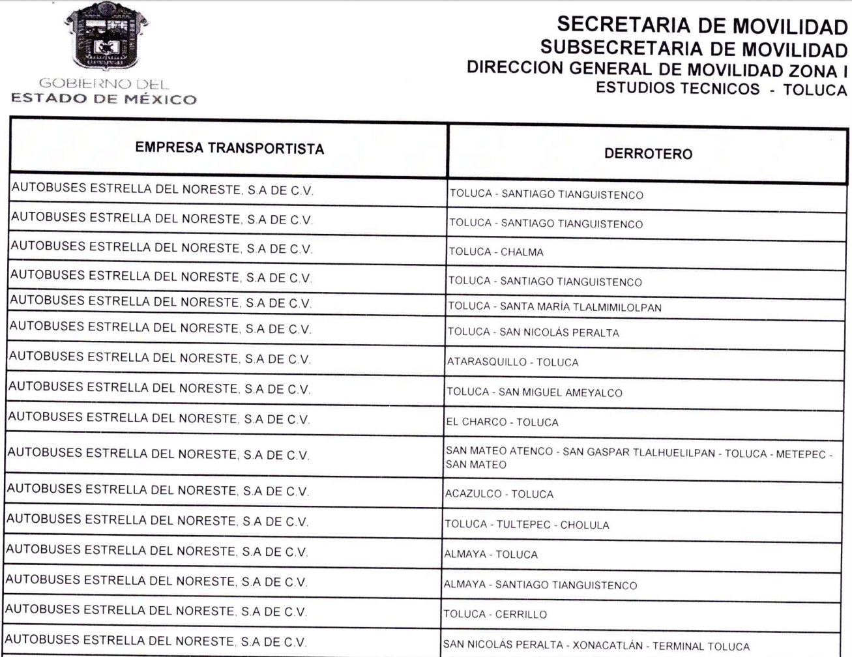
- Tarifas máximas para la prestación del servicio público de transporte, en la modalidad de colectivo y mixto, mismas que fueron publicadas en el Periódico Oficial “Gaceta del Gobierno” del Estado de México en fecha ocho de septiembre de dos mil diecisiete, como se aprecia en la siguiente imagen:
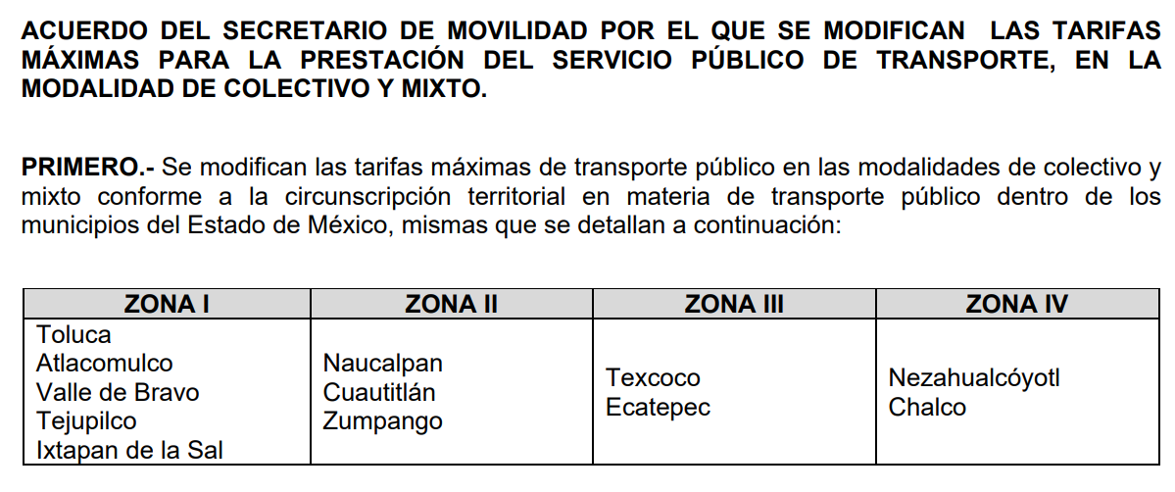
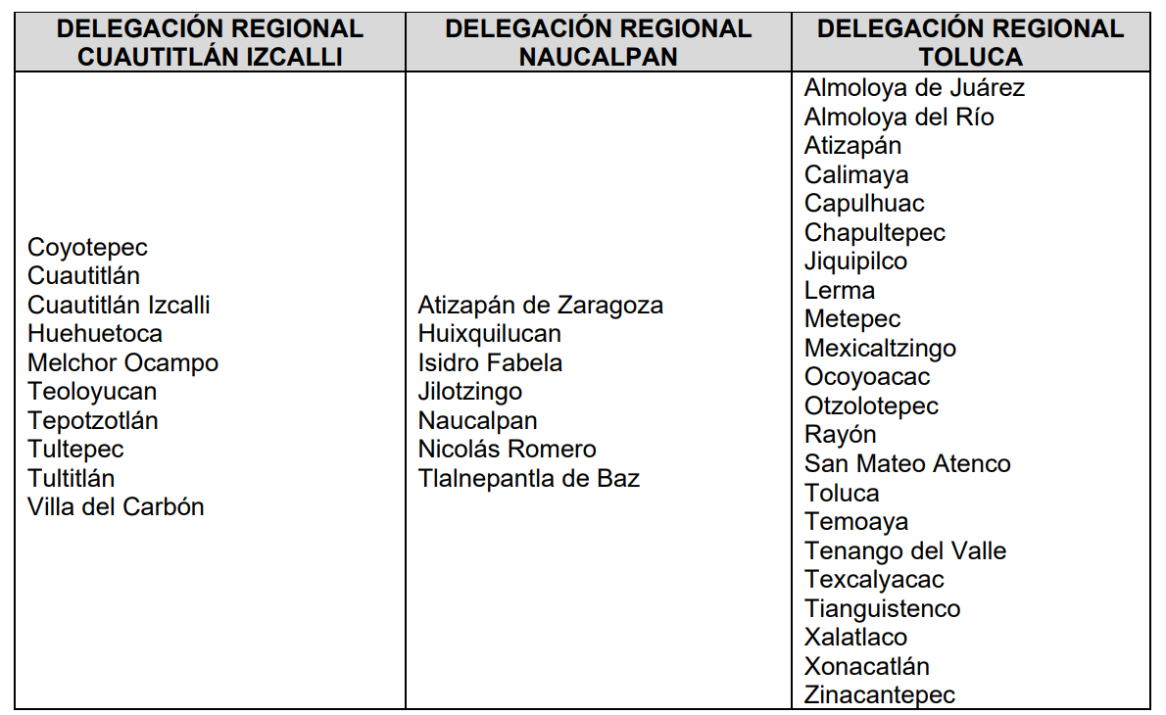
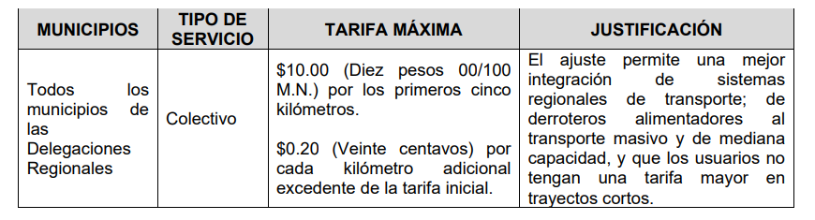
De igual forma, el sujeto obligado manifestó que es la información que hasta el momento se puede entregar, hasta en tanto queden firmes los proyectos señalados en el Acta Vigésimo Sexta Extraordinaria del año dos mil dieciocho.
Dicha información que se hizo del conocimiento del solicitante en observancia del artículo 185 fracción III de la Ley de Transparencia y Acceso a la Información Pública del Estado de México y Municipios, sin que emitiera manifestación alguna hasta el momento de determinar el cierre de instrucción.
Así, derivado del análisis realizado en las constancias que integran el expediente, se concluye que las razones o motivos de inconformidad vertidos por el recurrente resultan fundados, en atención a las consideraciones que se establecen a continuación.
En primer lugar, dados los términos de la respuesta otorgada por el Sujeto Obligado, así como la información proporcionada en informe justificado, resulta oportuno mencionar que es evidente que no niega la existencia de la información solicitada, sino por el contrario, proporciona un acuerdo mediante el cual pretende clasificar la información como reservada, en este sentido, el estudio de la fuente obligacional en el caso concreto se obvia, en razón de que dicho análisis se efectúa con la finalidad de determinar si el Sujeto Obligado genera, administra y/o posee la información que le fue requerida, y al existir la manifestación de poseer la misma, a nada práctico llevaría el alcance del mismo, sin embargo, para mejor proveer se hará referencia a la naturaleza jurídica de la información materia del presente asunto.
Por consiguiente, es importante señalar que el artículo 4, párrafo segundo de la Ley de Transparencia y Acceso a la Información Pública del Estado de México y Municipios, dispone:

“Artículo 4. …
Toda la información generada, obtenida, adquirida, transformada, administrada o en posesión de los sujetos obligados es pública y accesible de manera permanente a cualquier persona, en los términos y condiciones que se establezcan en los tratados internacionales de los que el Estado mexicano sea parte, en la Ley General, la presente Ley y demás disposiciones de la materia, privilegiando el principio de máxima publicidad de la información. Solo podrá ser clasificada excepcionalmente como reservada temporalmente por razones de interés público, en los términos de las causas legítimas y estrictamente necesarias previstas por esta Ley.”
De lo anterior, se desprende, que la información generada, obtenida, adquirida, transmitida, administrada o en posesión de los Sujetos Obligados, será accesible de manera permanente a cualquier persona, privilegiando el principio de máxima publicidad de la información.
Por su parte, el artículo 12, de la Ley de la materia establece que los Sujetos Obligados sólo proporcionarán la información que generen, recopilen, administren, manejen, procesen, archiven o conserven, y sólo facilitarán las que se les requiera y obre en sus archivos, en el estado en el que se encuentre, sin la obligación de generarla, resumirla, efectuar cálculos o practicar investigaciones; tal y como se señala a continuación:
“Artículo 12. Quienes generen, recopilen, administren, manejen, procesen, archiven o conserven información pública serán responsables de la misma en los términos de las disposiciones jurídicas aplicables.

Los sujetos obligados sólo proporcionarán la información pública que se les requiera y que obre en sus archivos y en el estado en que ésta se encuentre. La obligación de proporcionar información no comprende el procesamiento de la misma, ni el presentarla conforme al interés del solicitante; no estarán obligados a generarla, resumirla, efectuar cálculos o practicar investigaciones.”
En síntesis, el derecho de acceso a la información pública se satisface en aquellos casos en que se entregue el soporte documental en que conste la información pública, toda vez que, los Sujetos Obligados no tienen el deber de generar, poseer o administrar la información pública con el grado de detalle solicitado; esto es, que no tienen el deber de generar un documento ad hoc, para satisfacer el derecho de acceso a la información pública.
Asimismo, el artículo 24, de la Ley de la materia, dispone que los Sujetos Obligados sólo proporcionarán la información pública que generen, administren o posean en el ejercicio de sus atribuciones; por consiguiente, la información pública se encuentra a disposición de cualquier persona, lo que implica que es deber de los Sujetos Obligados, garantizar el derecho de acceso a la información pública.
En esta misma tesitura, es de subrayar que el derecho de acceso a la información pública, consiste en que la información solicitada conste en un soporte documental en cualquiera de sus formas, a saber: expedientes, reportes, estudios, actas, resoluciones, oficios, correspondencia, acuerdos, directivas, directrices, circulares, contratos, convenios, instructivos, notas, memorandos, estadísticas o bien, cualquier otro registro que documente el ejercicio de las facultades, funciones y competencias de los Sujetos Obligados; los que, podrán estar en cualquier medio, sea escrito, impreso, sonoro, visual, electrónico, informático u holográfico, de conformidad con el artículo 3, fracción XI, de la Ley de la materia, el cual dispone lo siguiente:

“Artículo 3. Para los efectos de la presente Ley se entenderá por:
(…)
XI. Documento: Los expedientes, reportes, estudios, actas, resoluciones, oficios, correspondencia, acuerdos, directivas, directrices, circulares, contratos, convenios, instructivos, notas, memorandos, estadísticas o bien, cualquier otro registro que documente el ejercicio de las facultades, funciones y competencias de los sujetos obligados, sus servidores públicos e integrantes, sin importar su fuente o fecha de elaboración. Los documentos podrán estar en cualquier medio, sea escrito, impreso, sonoro, visual, electrónico, informático u holográfico;…”

En este contexto, previamente a entrar al estudio de fondo del presente asunto, resulta conveniente precisar que con base en el análisis que se realizó de la información que fue proporcionada por el sujeto obligado en respuesta, así como en la etapa de manifestaciones, a efecto de determinar si su contenido es suficiente para dar por atendidos los requerimientos del particular, éste Órgano Garante concluyó que la solicitud de información se encuentra parcialmente atendida, como se muestra a continuación:
REQUERIMIENTO |  | DOCUMENTO PROPORCIONADO | COLMA
1. | Descripción de las rutas de autobuses de transporte público de la zona metropolitana de Toluca, en formato de tabla de datos por columnas, separadas por comas (CVS), cada ruta siendo descrita por las intersecciones por las que transita y por sus putos de inicio y fin. | Acta de la Vigésima Sexta Sesión Extraordinaria del Comité de Información de la Secretaría de Movilidad del Gobierno del Estado de México. | NO
2. | Concesionario. | Listado de derroteros. | SI
2. | Tarifa. | Periódico Oficial “Gaceta del Gobierno” del Estado de México, de fecha 08 de septiembre de 2017. | SI
2. | Horario. | Acta de la Vigésima Sexta Sesión Extraordinaria del Comité de Información de la Secretaría de Movilidad del Gobierno del Estado de México. | NO
A efecto de robustecer lo anterior, se menciona que la información fue proporcionada por el Servidor Público Habilitado de la Dirección General de Movilidad Zona I, quien de conformidad con el artículo 14 del Reglamento Interior de la Secretaría de Movilidad, en su parte conducente, cuenta con las siguientes atribuciones:
“Artículo 14. Corresponden a las direcciones generales de movilidad, en su respectiva circunscripción territorial, las atribuciones siguientes:

IV. Atender, previo acuerdo del Subsecretario, las solicitudes para los alargamientos, derroteros, enlace, enrolamiento, bases, paraderos, frecuencia, rutas y horarios para la operación de los servicios de transporte en la Entidad, de acuerdo con los estudios técnicos y con la necesidad pública existente, para proceder a resolverlas.
…
VII. Autorizar y supervisar las visitas de verificación e inspección de vehículos relacionados con el transporte público y revisar que los concesionarios y permisionarios cumplan con el cobro de las tarifas autorizadas y la debida prestación del servicio.
…
XI. Dictaminar respecto de la creación, modificación, enlace o cancelación de alargamientos, derroteros, enlaces, enrolamientos, bases, paraderos, frecuencias y horarios, previo acuerdo del Subsecretario de Movilidad.”
Asimismo, con base en el Reglamento Interior de la Secretaría de Movilidad, la Dirección General de Movilidad Zona I tiene bajo su adscripción las delegaciones regionales de Toluca, Atlacomulco, Valle de Bravo y Tejupilco, integrando la Delegación Regional Toluca, de conformidad con el artículo 16 fracción I inciso a), los siguientes municipios:
“Artículo 16. Las direcciones generales de movilidad tendrán bajo su adscripción delegaciones regionales, con atribuciones en los municipios siguientes:
I. Dirección General de Movilidad Zona I:
a) Delegación Regional Toluca: Almoloya de Juárez, Almoloya del Río, Atizapán, Calimaya, Capulhuac, Chapultepec, Jiquipilco, Lerma, Metepec, Mexicaltzingo, Ocoyoacac, Otzolotepec, Rayón, San Antonio la Isla, San Mateo Atenco, Temoaya, Tenango del Valle, Texcalyacac, Tianguistenco, Toluca, Xalatlaco, Xonacatlán y Zinacantepec…”
Como se observa en el precepto citado, los municipios señalados por el particular en su solicitud de información, se encuentran asignados a la Dirección General de Movilidad Zona I, unidad administrativa que proporcionó la respuesta a la solicitud, al ser el área competente para contar con la información de acuerdo a sus facultades, competencias y funciones.
En tal contexto, se destaca que al haber existido un pronunciamiento por parte del Sujeto Obligado que versa sobre la materia de la solicitud, este Órgano Garante no está facultado para manifestarse sobre la veracidad de lo presentado por parte de éste pues no existe precepto legal alguno en la Ley de la materia que lo faculte para ello.
Lo anterior se sustenta con lo plasmado en el criterio 31-10 emitido por el entonces Instituto Federal de Acceso a la Información y Protección de Datos (IFAI) ahora Instituto Nacional de Transparencia, Acceso a la Información, y Protección de Datos Personales (INAI), que lleva por rubro y texto los siguientes:
“El Instituto Federal de Acceso a la Información y Protección de Datos no cuenta con facultades para pronunciarse respecto de la veracidad de los documentos proporcionados por los sujetos obligados. El Instituto Federal de Acceso a la Información y Protección de Datos es un órgano de la Administración Pública Federal con autonomía operativa, presupuestaria y de decisión, encargado de promover y difundir el ejercicio del derecho de acceso a la información; resolver sobre la negativa de las solicitudes de acceso a la información; y proteger los datos personales en poder de las dependencias y entidades. Sin embargo, no está facultado para pronunciarse sobre la veracidad de la información proporcionada por las autoridades en respuesta a las solicitudes de información que les presentan los particulares, en virtud de que en los artículos 49 y 50 de la Ley Federal de Transparencia y Acceso a la Información Pública Gubernamental no se prevé una causal que permita al Instituto Federal de Acceso a la Información y Protección de Datos conocer, vía recurso revisión, al respecto.”
Ahora bien, por cuanto hace a la descripción de rutas de autobuses de transporte público, señalando las intersecciones por las que transita, los puntos de inicio y de fin, así como los horarios establecidos para la prestación del servicio de transporte público en las mismas, resulta indispensable comenzar señalando lo que se entiende por ruta.
En este sentido, el Diccionario de la Lengua Española de la Real Academia Española, define ruta, de la siguiente manera:
“ruta
Del fr. route, y este del lat. [via] rupta '[camino] abierto en el bosque', part. de rumpĕre'romper'.
1. f. Rota o derrota de un viaje.
2. f. Itinerario para el viaje.
3. f. Camino o dirección que se toma para un propósito.
4. f. carretera.”
Por otro lado, de conformidad con los artículos 65 inciso f) y 66 del Reglamento del Transporte Público y Servicios Conexos del Estado de México, se entiende como por ruta, lo siguiente:
“ARTICULO 65.- Para los efectos de este Reglamento se entiende por:
(…)
f) Ruta: Dirección de un viaje con origen y destino determinados.

ARTICULO 66.- Los servicios regulares de transporte en todas sus modalidades y tipos, quedan sujetos a los horarios, las rutas, frecuencias y bases que determine la autoridad de transporte.”
Conforme a los preceptos legales citados, se concluye que la ruta es la dirección de un viaje con origen y destino determinados, misma que debe estar definida para la prestación de los servicios de transporte público en todas sus modalidades y tipos, además deben considerarse los horarios, frecuencias y bases precisadas por las autoridades, en este caso la Secretaría de Movilidad, dependencia encargada de planear, formular, dirigir, coordinar, gestionar, evaluar, ejecutar y supervisar las políticas, programas, proyectos y estudios para el desarrollo del sistema integral de movilidad, incluyendo el servicio público de transporte de jurisdicción estatal y de sus servicios conexos, para lo cual entre sus atribuciones, cuenta con la de autorizar y modificar en todo tiempo rutas, tarifas, itinerarios, horarios, frecuencias, así como ordenar el cambio de bases, paraderos y terminales, y señalar la forma de identificación de los vehículos afectos al servicio público de transporte, como se lee en los artículos 7.25 del Código Administrativo del Estado de México, 33 fracción X de la Ley Orgánica de la Administración Pública del Estado de México y 67 párrafo primero del Reglamento del Transporte público y Servicios Conexos del Estado de México, que son del tenor literal siguiente:
“Artículo 7.25. La Secretaría de Movilidad podrá autorizar y modificar en todo tiempo rutas, tarifas, itinerarios, horarios, frecuencias, así como ordenar el cambio de bases, paraderos y terminales, y señalar la forma de identificación de los vehículos, siempre en atención a la satisfactoria prestación del servicio y a las necesidades públicas.”

“Artículo 33.- La Secretaría de Movilidad es la dependencia encargada de planear, formular, dirigir, coordinar, gestionar, evaluar, ejecutar y supervisar las políticas, programas, proyectos y estudios para el desarrollo del sistema integral de movilidad, incluyendo el servicio público de transporte de jurisdicción estatal y de sus servicios conexos.
…
X. Autorizar y modificar en todo tiempo rutas, tarifas, itinerarios, horarios, frecuencias, así como ordenar el cambio de bases, paraderos y terminales, y señalar la forma de identificación de los vehículos afectos al servicio público de transporte;”

“ARTICULO 67.- La autoridad de transporte con base en estudios técnicos y de acuerdo a la necesidad pública, en cualquier tiempo podrá crear, modificar, enlazar o suprimir las rutas, así como modificar las frecuencias y horarios, ordenar el cambio o supresión de bases y paraderos y señalar la forma de identificación de los vehículos afectos a la prestación del servicio regular en cualquiera de sus modalidades y tipos.”
Cabe señalar que independientemente a las concesiones y permisos, son objeto de autorización complementaria las rutas de transporte público, la modificación de las mismas, por lo tanto dichas autorizaciones forman parte de cada concesión y permiso otorgado, lo anterior de conformidad con los artículos 51 fracciones I y II, y 52 fracción I del Reglamento del Transporte público y Servicios Conexos del Estado de México.
Situación que se robustece a través del artículo 68 del Reglamento del Transporte público y Servicios Conexos del Estado de México, que reza de la siguiente manera:
“ARTICULO 68.- Es causa de la creación de rutas, la existencia de necesidad pública de transporte insatisfecha.
Ninguna ruta podrá crearse si no es mediante el otorgamiento de concesiones para satisfacerla, para lo cual deberá seguirse el procedimiento establecido en este Reglamento.”
Bajo esta premisa, resulta oportuno mencionar que si bien el Proyecto de Ordenamiento de Transporte Público en el Estado de México y por el cual el sujeto obligado pretendió reservar la información, se encuentra aún en proceso de elaboración, pues actualmente se está realizando la revisión, actualización y registro gráfico o mapeo de derroteros, alargamiento de derroteros, bases, sitios y lanzaderas, cuyos trabajos aún no han se han concluido, lo cierto es que el particular no está solicitando información concerniente a dicho proyecto, la decisión final o los resultados obtenidos hasta el momento de las actividades desempeñadas en la implementación de las medidas tendientes a la integración y actualización gráfica o mapeo de las rutas, derroteros, bases, sitios y lanzaderas autorizados, cuya finalidad es garantizar el derecho humano a la movilidad, obteniendo beneficios en pro de los gobernados a través del ordenamiento del transporte público, sino más bien, el particular requiere conocer las rutas que actualmente se encuentran autorizadas para la prestación del servicio de transporte público en la modalidad colectiva, así como los horarios de prestación de dicho servicio.
Aunado a lo anterior, se destaca que el acuerdo de clasificación de reserva que emitió el sujeto obligado, no cumple con lo establecido por el artículo 134 de la Ley de Transparencia y Acceso a la Información Pública del Estado de México y Municipios, en virtud de que a consideración de este Instituto, el acuerdo de clasificación de la información se emitió de manera general, sin realizar previamente un análisis caso por caso y por obviedad una prueba de daño sobre los datos que eran susceptibles de entregarse y aquellos que actualizaban efectivamente una causal de reserva.
En este orden de ideas, y tomando en consideración el análisis efectuado a lo largo de la presente resolución, así como la documentación que el sujeto obligado proporcionó a través de su informe justificado, este Órgano Garante estima procedente desclasificar la información de conformidad con el artículo 124 fracción III de la Ley de la Materia, que señala lo siguiente:
“Artículo 124. Los documentos podrán desclasificarse, por:
III. El Instituto, cuando éste así lo determine mediante la resolución de un medio de impugnación.”
Bajo estas líneas argumentativas, como ha quedado establecido a lo largo del estudio realizado, se reitera que el sujeto obligado cuenta con la atribución de autorizar, en cualquier momento, las rutas del transporte público y los horarios de operación de las mismas, siendo causa de creación de rutas la existencia de necesidad pública de transporte insatisfecha, por lo tanto, se presume que al existir una concesión, invariablemente debió emitirse una autorización de ruta, así como fijarse el horario de operación de la misma, por lo tanto independientemente de la elaboración del Proyecto de Ordenamiento de Transporte Público en el Estado de México, el sujeto obligado debe contar con los documentos que hasta la fecha haya emitido, en los que consten las autorizaciones de rutas y los horarios en los que actualmente opera el servicio de transporte público colectivo dentro de la zona delimitada por el particular.
Asimismo, no pasa inadvertido que el solicitante requirió que la información le fuera entregada a través de una tabla de datos por columnas separadas por comas, es decir, en formato CSV, no obstante, se precisa que de conformidad con la Ley de Transparencia y Acceso a la Información Pública del Estado de México y Municipios, la obligación de proporcionar la información de carácter público no comprende el procesamiento de la misma, ni presentarla conforme al interés de los particulares, en razón de que los entes públicos no están obligados a generar resumir, efectuar cálculos o practicar investigaciones, pues la Ley les constriñe únicamente a proporcionar la información que se les requiera y que obre en sus archivos en el estado en el que esta se encuentre, de conformidad con el artículo 12 y 24 último párrafo de la Ley de la Materia citados con antelación.
En conclusión, este Órgano Garante estima que para atender el derecho de acceso a la información pública, bastará con que el sujeto obligado proporcione los documentos que hubiere generado, administre o posea en el ejercicio de sus atribuciones, en los que el particular pueda advertir las rutas que actualmente se encuentran autorizadas para la prestación del servicio de trasporte público en la modalidad colectiva, así como horarios de operación de dichas rutas, en los municipios mencionados en la solicitud de información, en el estado en el que éstos se encuentren, actualizados a la fecha de presentación de la solicitud, es decir al once de octubre de dos mil dieciocho, y en versión pública de ser procedente de conformidad con el siguiente apartado.
QUINTO. Versión Pública. Como fue debidamente apuntado, el SUJETO OBLIGADO debe satisfacer la solicitud de acceso a la información; sin embargo, por cuanto hace a la información que entregará el Recurrente deberá hacerse en versión pública, atento a lo siguiente:
El derecho de acceso a la información pública tiene como limitante el respeto a la intimidad y a la vida privada de las personas, es por ello que este Instituto debe cuidar que los datos personales que obren en poder de los Sujetos Obligados sean protegidos y únicamente se den a conocer aquéllos que garanticen la rendición de cuentas y la transparencia en el ejercicio de las atribuciones que tienen conferidas.
De este modo, en armonía entre los principios constitucionales de máxima publicidad y de protección de datos personales, la ley permite la elaboración de versiones públicas en las que se suprima aquella información relacionada con la vida privada de los particulares y de los servidores públicos.
Al respecto, los artículos 3, fracciones IX, XX, XXI, XXXII, XLV; 6, 49 fracción VIII, 91, 137, 143, fracción I, de la Ley de Transparencia y Acceso a la Información Pública del Estado de México y Municipios vigente establecen:
“Artículo 3. Para los efectos de la presente Ley se entenderá por:
…
IX. Datos personales: La información concerniente a una persona, identificada o identificable según lo dispuesto por la Ley de Protección de Datos Personales del Estado de México;
…
XX. Información clasificada: Aquella considerada por la presente Ley como reservada o confidencial;
XXI. Información confidencial: Se considera como información confidencial los secretos bancario, fiduciario, industrial, comercial, fiscal, bursátil y postal, cuya titularidad corresponda a particulares, sujetos de derecho internacional o a sujetos obligados cuando no involucren el ejercicio de recursos públicos;
…
XXXII. Protección de Datos Personales: Derecho humano que tutela la privacidad de datos personales en poder de los sujetos obligados y sujetos particulares;
…
XLV. Versión pública: Documento en el que se elimine, suprime o borra la información clasificada como reservada o confidencial para permitir su acceso.”

“Artículo 6. Los datos personales son irrenunciables, intransferibles e indelegables, por lo que los sujetos obligados no deberán proporcionar o hacer pública la información que contenga, con excepción de aquellos casos en que deban hacerlo en observancia de las disposiciones aplicables. En el caso de los derechos de acceso, rectificación, cancelación u oposición; los principios, procedimientos, medidas de seguridad en el tratamiento y demás disposiciones en materia de datos personales, se deberá estar a lo dispuesto en las leyes de la materia.”

“Artículo 49. Los Comités de Transparencia tendrán las siguientes atribuciones:
…
VIII. Aprobar, modificar o revocar la clasificación de la información;
…”
“Artículo 91. El acceso a la información pública será restringido excepcionalmente, cuando ésta sea clasificada como reservada o confidencial.
…”
“Artículo 137. Cuando un mismo medio, impreso o electrónico, contenga información pública y reservada o confidencial, la Unidad de Transparencia para efectos de atender una solicitud de información, deberán elaborar una versión pública en la que se testen las partes o secciones clasificadas, indicando su contenido de manera genérica y fundando y motivando su clasificación.”

“Artículo 143. Para los efectos de esta Ley se considera información confidencial, la clasificada como tal, de manera permanente, por su naturaleza, cuando:

I. Se refiera a la información privada y los datos personales concernientes a una persona física o jurídico colectiva identificada o identificable
…”
Así, los datos personales que obren en poder de los Sujetos Obligados deben estar protegidos, adoptando las medidas de seguridad administrativas, físicas y técnicas necesarias para garantizar la integridad, confidencialidad y disponibilidad de los datos personales, considerando además, que conforme al principio de finalidad, todo tratamiento de datos personales que efectúen deberá estar justificado en la Ley, lo anterior en términos de lo dispuesto por el artículo 22 relacionado con el diverso 38 de la Ley de Protección de Datos Personales en Posesión de Sujetos Obligados del Estado de México y Municipios, los cuales se transcriben para mayor referencia:
“Artículo 22. Todo tratamiento de datos personales que efectúe el responsable deberá estar justificado por finalidades concretas, lícitas, explícitas y legítimas, relacionadas con las atribuciones que la normatividad aplicable les confiera.
El responsable podrá tratar datos personales para finalidades distintas a aquéllas establecidas en el aviso de privacidad, en los casos siguientes:

I. Cuente con atribuciones conferidas en ley y medie el consentimiento del titular.
II. Se trate de una persona reportada como desaparecida, en los términos previstos en la presente Ley y demás disposiciones legales aplicables.”

Artículo 38. Con independencia del tipo de sistema y base de datos en el que se encuentren los datos personales o el tipo de tratamiento que se efectúe, el responsable adoptará, establecerá, mantendrá y documentará las medidas de seguridad administrativas, físicas y técnicas para garantizar la integridad, confidencialidad y disponibilidad de los datos personales, a través de controles y acciones que eviten su daño, alteración, pérdida, destrucción, o el uso, transferencia, acceso o cualquier tratamiento no autorizado o ilícito, de conformidad con lo dispuesto en los lineamientos que al efecto se expidan.”

De este modo, en armonía entre los principios constitucionales de máxima publicidad y de protección de datos personales, la ley permite la elaboración de versiones públicas en las que se suprima aquella información relacionada con la vida privada de los particulares y de los servidores públicos.
Por lo tanto, la entrega de documentos en su versión pública debe acompañarse necesariamente del Acuerdo del Comité de Transparencia que la sustente, en el que se expongan los fundamentos y razonamientos que llevaron al Sujeto Obligado a testar, suprimir o eliminar datos de dicho soporte documental, ya que no hacerlo implica que lo entregado no es legal ni formalmente una versión pública, sino más bien una documentación ilegible, incompleta o tachada; pues no señalar las razones por las que no se aprecian determinados datos -ya sea porque se testan o suprimen- deja al solicitante en estado de incertidumbre, al no conocer o comprender porque no aparecen en la documentación respectiva, es decir, si no se exponen de manera puntual las razones de ello se estaría violentando desde un inicio el derecho de acceso a la información del solicitante, por lo que el acuerdo respectivo, deberá hacerse del conocimiento del Recurrente.
Así, con fundamento en lo prescrito en los artículos 5 párrafos vigésimo, vigésimo primero y vigésimo segundo de la Constitución Política del Estado Libre y Soberano de México; 2, fracción II; 29, 36 fracciones I y II; 176, 178, 181, 185 de la Ley de Transparencia y Acceso a la Información Pública del Estado de México y Municipios, este Pleno:

III. R E S U E L V E:
Primero. Resultan fundadas las razones o motivos de inconformidad hechos valer por el Recurrente, por lo que en términos del considerando Cuarto de esta resolución, se Revoca la respuesta otorgada por el Sujeto Obligado.
Segundo. Se Ordena al Sujeto Obligado, en términos del considerando Cuarto y Quinto de esta resolución, que previa búsqueda exhaustiva y razonable haga entrega vía SAIMEX, de ser procedente en versión pública los documentos en los que conste lo siguiente:
- Al mayor grado de detalle las rutas y horarios de operación del servicio de transporte público regular en su modalidad colectiva, en los municipios señalados en la solicitud de información, actualizados al once de octubre de dos mil dieciocho.
De ser necesaria la versión pública, se deberá emitir el Acuerdo del Comité de Transparencia de acuerdo con la Ley de Transparencia y Acceso a la Información Pública del Estado de México y Municipios, en el que funde y motive las razones sobre los datos que se supriman o eliminen del documento que se ordena, mismo que igualmente se hará de conocimiento del recurrente.
Tercero. Remítase la presente resolución, al Responsable de la Unidad de Transparencia del Sujeto Obligado, para que conforme a los artículos 186 último párrafo y 189 párrafo segundo de la Ley de Transparencia y Acceso a la Información Pública del Estado de México y Municipios, dé cumplimiento a lo ordenado dentro del plazo de diez días hábiles, debiendo informar a este Instituto en un plazo de tres días hábiles siguientes sobre el cumplimiento dado a la presente resolución.
Cuarto. Hágase del conocimiento del Recurrente, la presente resolución, así como, que de conformidad con lo establecido en el artículo 196 de la Ley de Transparencia y Acceso a la Información Pública del Estado de México y Municipios, en caso de que considere que le causa algún perjuicio podrá impugnarla vía Juicio de Amparo en los términos de las leyes aplicables.
ASÍ LO RESUELVE, POR UNANIMIDAD DE VOTOS, EL PLENO DEL INSTITUTO DE TRANSPARENCIA, ACCESO A LA INFORMACIÓN PÚBLICA Y PROTECCIÓN DE DATOS PERSONALES DEL ESTADO DE MÉXICO Y MUNICIPIOS, CONFORMADO POR LOS COMISIONADOS ZULEMA MARTÍNEZ SÁNCHEZ; EVA ABAID YAPUR EMITIENDO OPINION PARTICULAR; JOSÉ GUADALUPE LUNA HERNÁNDEZ; JAVIER MARTÍNEZ CRUZ Y LUIS GUSTAVO PARRA NORIEGA; EN LA SEGUNDA SESIÓN ORDINARIA CELEBRADA EL DIECISÉIS DE ENERO DE DOS MIL DIECINUEVE, ANTE EL SECRETARIO TÉCNICO DEL PLENO, ALEXIS TAPIA RAMÍREZ.
Zulema Martínez Sánchez
Comisionada Presidenta
(Rúbrica)

Eva Abaid Yapur  Comisionada  (Rúbrica) | José Guadalupe Luna Hernández  Comisionado  (Rúbrica)
Javier Martínez Cruz  Comisionado  (Rúbrica) | Luis Gustavo Parra Noriega  Comisionado  (Rúbrica)
Alexis Tapia Ramírez
Secretario Técnico del Pleno
(Rúbrica)

Esta hoja corresponde a la resolución del dieciséis de enero de dos mil diecinueve, emitida en el recurso de revisión número 04164/INFOEM/IP/RR/2018.

Artículo 185. El Instituto resolverá el recurso de revisión conforme a lo siguiente: (…) III. Recibido el informe justificado, cuando se modifique la respuesta, este se pondrá a disposición del recurrente para que en un plazo de tres días hábiles, manifieste lo que a su derecho convenga;
Articulo 50 y 51 Ibídem.
ARTICULO 51.- Serán objeto de autorización: I. Las rutas de transporte público. II. La modificación de las rutas del transporte público..
ARTÍCULO 52.- Para la expedición de autorizaciones se observará lo siguiente: I. Las autorizaciones a que se refieren las fracciones I, II y IV, del artículo anterior, las expedirá de oficio la autoridad de transporte, en los términos del presente Reglamento.
Reglamento del Transporte público y Servicios Conexos del Estado de México ARTICULO 13.- Los servicios de transporte se sujetarán a las siguientes modalidades: I. Servicio regular de pasaje en las modalidades de: a) Colectivo, el que se opera con vehículos tipo autobús u otros de capacidad intermedia o mínima de once pasajeros.
Artículo 134. Los sujetos obligados no podrán emitir acuerdos de carácter general ni particular que clasifiquen documentos o información como reservada. La clasificación podrá establecerse de manera parcial o total de acuerdo al contenido de la información del documento y deberá estar acorde con la actualización de los supuestos definidos en el presente Título como información clasificada. En ningún caso se podrán clasificar documentos antes de que se genere la información. La clasificación de información se realizará conforme a un análisis caso por caso, mediante la aplicación de la prueba de daño.
Comma-Separated Values, por sus siglas en inglés.

